**地市科技业务管理阳光政务平台操作手册--指南征集**

# 1 【新增指南建议】操作

登录申报人角色账号，进入【申报管理】>【指南征集】>【指南建议征集】页面，点击【新增指南建议】页面点击填写按钮

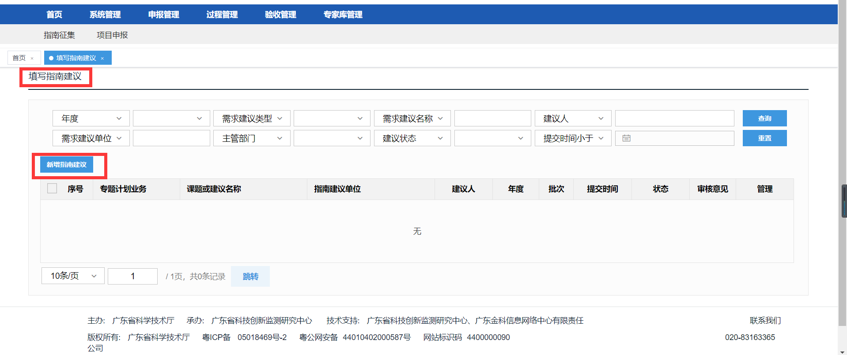

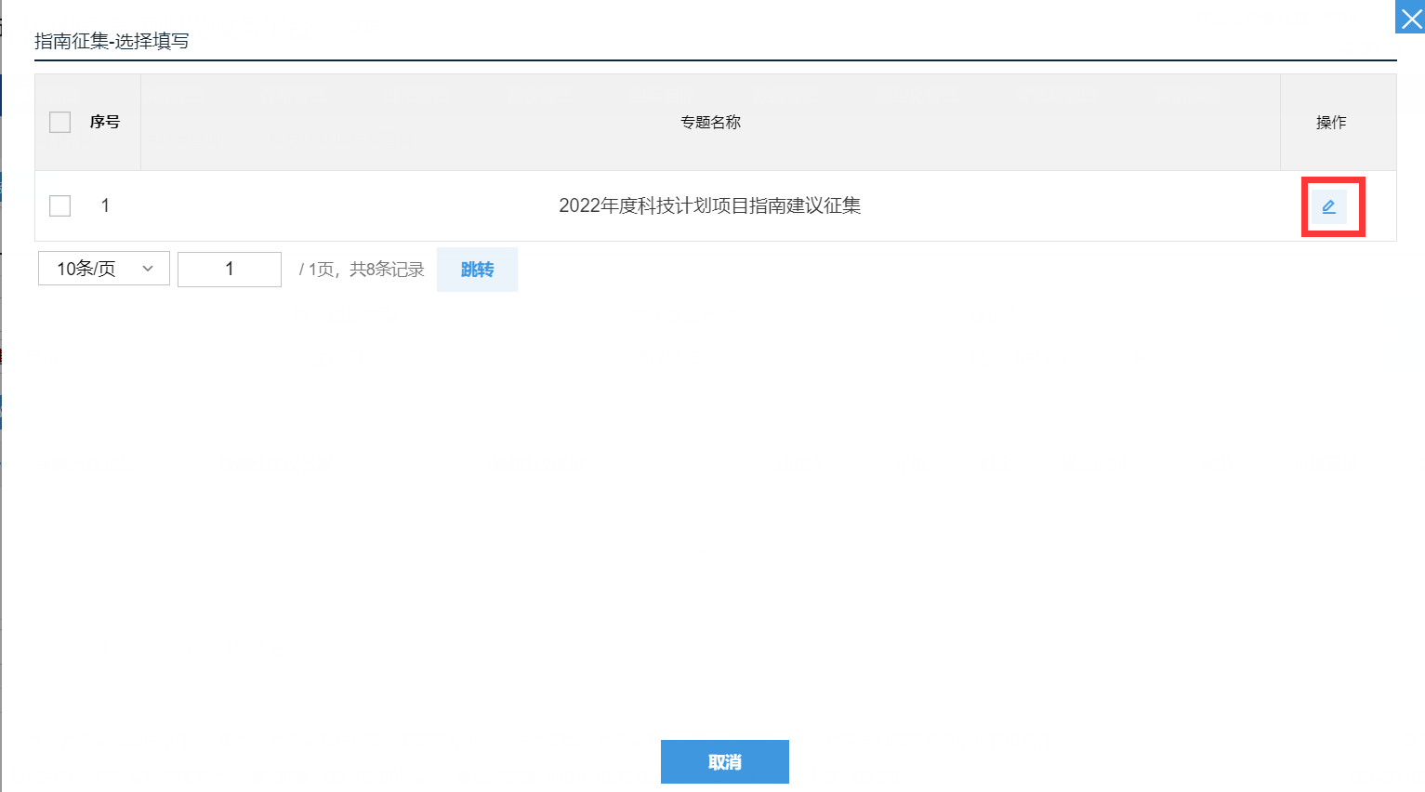

填写指南建议征集表单内容

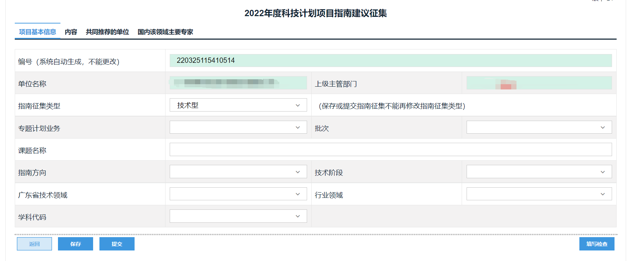

完成表单内容编辑后点击保存或提交至下一级节点进行审核

# 2【指南建议审核】操作

当申报人完成指南建议表单填写且提交后，将由【申报单位管理员】角色进行审核。

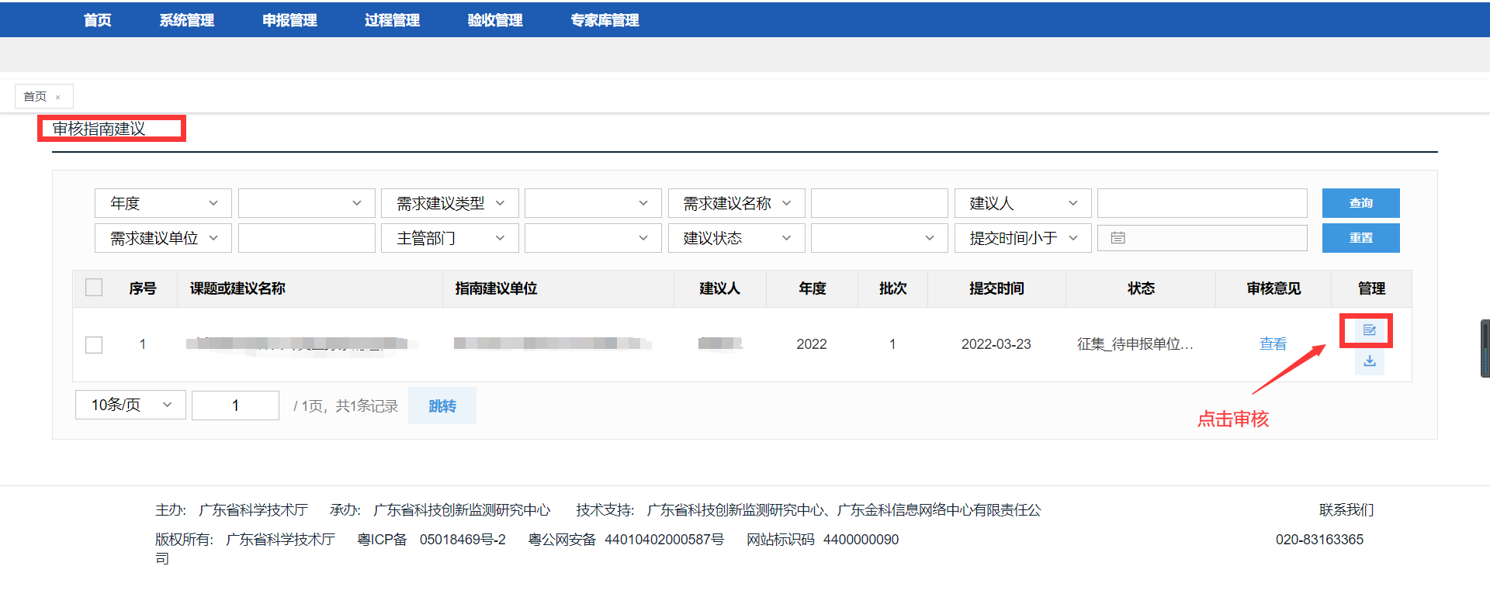

通过或退回修改

